聊聊香港第四波疫情中的风月群组

原创 有里儿有面 [有理儿有面](javascript:void(0);)

**有理儿有面**

微信号 youli-youmian

功能介绍 你说是不是

2020-11-26[原文](https://mp.weixin.qq.com/s?__biz=Mzg3MjEyMTYyNg==&mid=2247517616&idx=1&sn=e5accc610b5e37e2a4e812f6711a2b30&chksm=cef6d1c5f98158d34bad61e4390d9835a70f9d4c432d7955a374076b4d53cea07b4c54f61616&scene=27#wechat_redirect&cpage=55) 发表于

收录于合集





**全文共2674字，图片8张，预计阅读时间为7分钟。**

**文章首发于“有理儿有面”（youli-youmian），欢迎大家在朋友圈和微信群转发。**

**公众号及其他平台转载请在后台留言。**



▼

香港新冠疫情第四波又爆发。

11月25日单日新增85宗确诊，其中84宗为本地感染，这之中包括16宗本地源头不明病例，与63宗属于跳舞群组病例。26日单日新增81宗，13宗源头不明，跳舞群组59人感染。目前，香港累计确诊病例有5948宗。

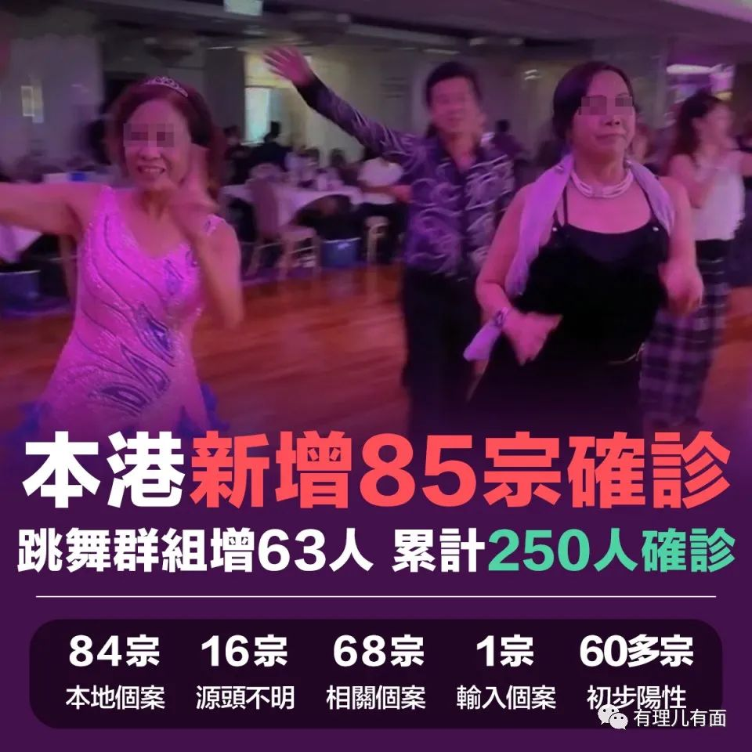

在第四波疫情之下，最引人瞩目的就是跳舞群组。25日，该群组累计250人染疫，26日更增加至311人，成为最大感染群组。除了人数多，更让香港社会关注的是感染者许多为名媛与阔太。

根据香港卫生署公布，跳舞群组首宗病例于11月19日确诊，患者是名75岁女富商，在传染期期间曾到湾仔Starlight Dance Club舞厅，其后与该舞厅相关的确诊病例中，有部分跳舞导师及学员曾到过其他舞蹈场所。

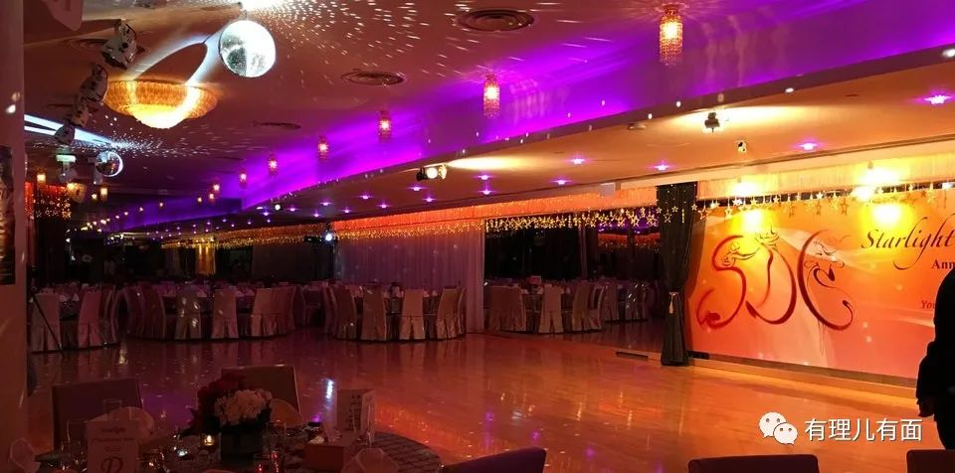

香港卫生署在多次呼吁相关人员检测无效后，刊宪要求强制检测。公告中要求11月1日起曾到过14间爆发疫情跳舞场所的人要在11月24日前接受检测，后名单又增加7间，目前受波及的场所共21间，遍布港九新界。

根据特区政府公布的部分患者报称居住的点位，遍布多座千万豪宅，包括半山花园台，半山区殷荣阁、跑马地比华利山、西湾河嘉亨湾、尖沙咀君临天下等等，多为香港传统豪宅区。

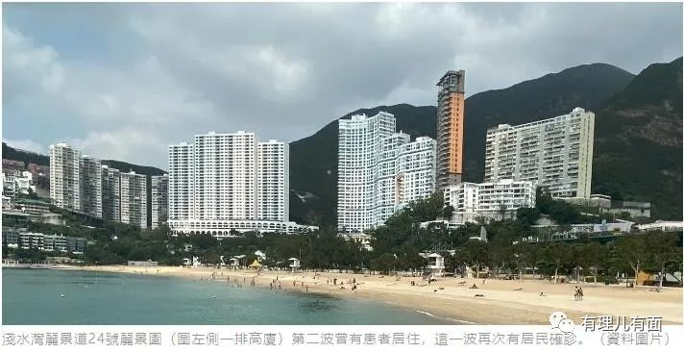

11月23日，卫生署确认22日确诊的61岁妇人，为目前最早发病者。11月2日就已出现病征，确诊时已距离她发病足有20日。她发病后到过新蒲岗越秀广场新光宴会厅及旺角金俪星凤凰于飞怀旧歌舞(金丽会)两个舞场。

除她以外，两个舞场先后有9人染疫，9人中又有人去过其他爆疫舞场，包括尖沙咀百乐会怀旧歌舞、湾仔Starlight Dance Club、深水埗美德会、上环Heavenly Dance、湾仔Dance Concept，继而造成疫情大爆发。

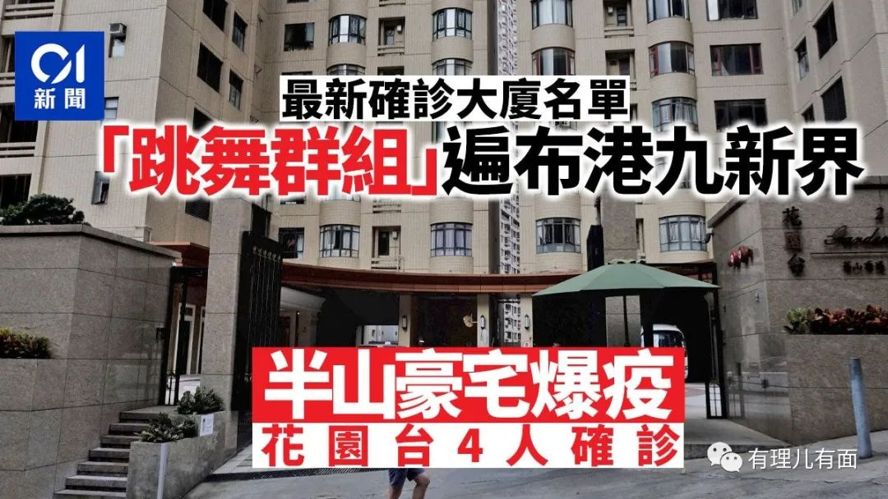

该名61岁女患者居于八乡七星岗村，一名同住的71岁老翁亦于同日确诊。卫生防护中心资料显示该老翁未去过爆疫舞场，属第二代传播。

想一想，这传播途径。名媛阔太跳舞、传染导师、再传染其他阔太、阔太回家传染家人邻居、阔太家人邻居多为香港富翁，那富翁回公司会不会传染员工下属?而且富翁和阔太交际都广……接着……炸了……

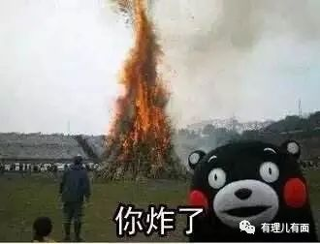

内地大妈喜欢跳广场舞，如果大家聚在一起跳舞不戴口罩，确实有传播病毒的风险。原来香港“大妈”们，也喜欢跳室内广场舞？

但现实中，这个群组发生超级传播，并不只是跳舞那么简单。

香港东网新闻24日对一间爆发疫情的湾仔跳舞场所感染的16名确诊者统计，十名女患者的平均年龄是64.3岁，其中最年长患者为76岁，最年轻的是56岁，她们大多居住在当地豪宅。16名男患者平均年龄是40.8岁，当中最年轻的仅为24岁。他们大多是舞蹈老师，且不少居住在舞蹈中心附近的普通住宅，之中男女关系就耐人寻味了。

东网报道中称，有男跳舞导师在社交群组表示：“我是其中一个跳舞群组的导师，毕业时老师推荐我去美孚舞场教跳舞，说那里有很多上流阔太，我们行内称教她们跳舞为喂雀，的确很多阔太给很多小费，但多多少少都经常被人毛手毛脚。不过多数是听阔太讲下心事，听些八卦为主。”

该名男导师又说：“我见有不少同事放工后再有私下约阔太教舞，但没问是不是真是教跳舞，卫生署昨天找了我，初步系阴性，今日会再验多一次，的确经常被阔太‘不小心’摸（敏感部位），但主要都是被摸胸多，也有好几个同事的收入和消费不成比例”。

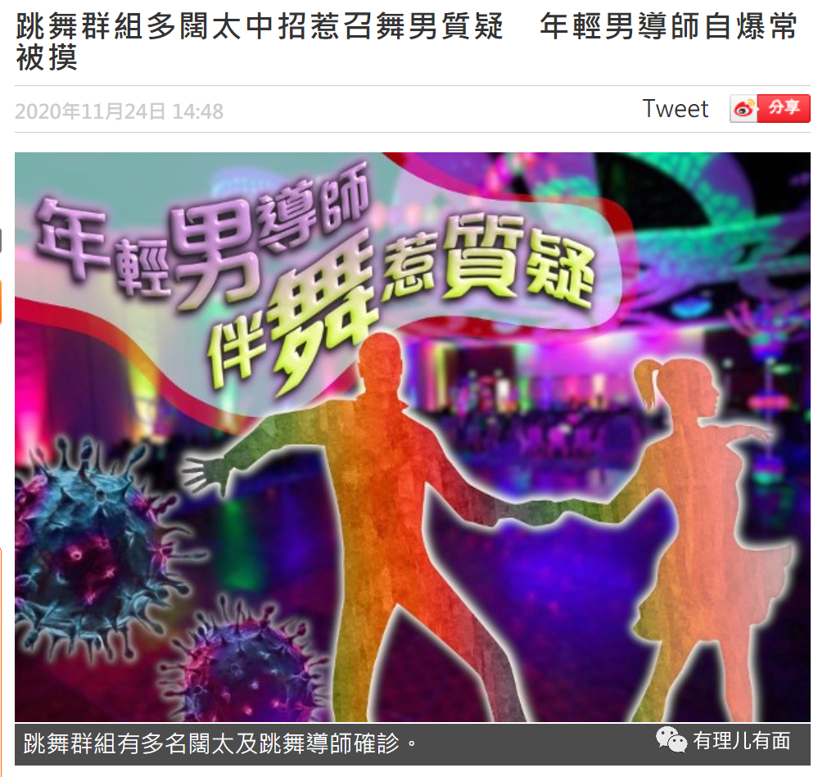

看完这则港媒新闻，如刚拆封A4纸一般纯洁的有理哥，也明白香港舞场是做什么的了。怪不得25日确诊的香港阔太，有线宽频主席邱达昌的妻子邱吴惠平，确诊后赶紧发声明，表示自己从不跳舞，亦并非跳舞群组一员，感染源是别处。

除了这个在香港上流社会强烈爆发疫情的“跳舞群组”之外，在社会中下层，接下来还有可能爆发“嫖妓群组”。

11月23日，香港一名35岁确诊男子承认本月8日曾到访被称为“凤楼大厦”的建兴大厦，进行一楼一凤嫖娼。

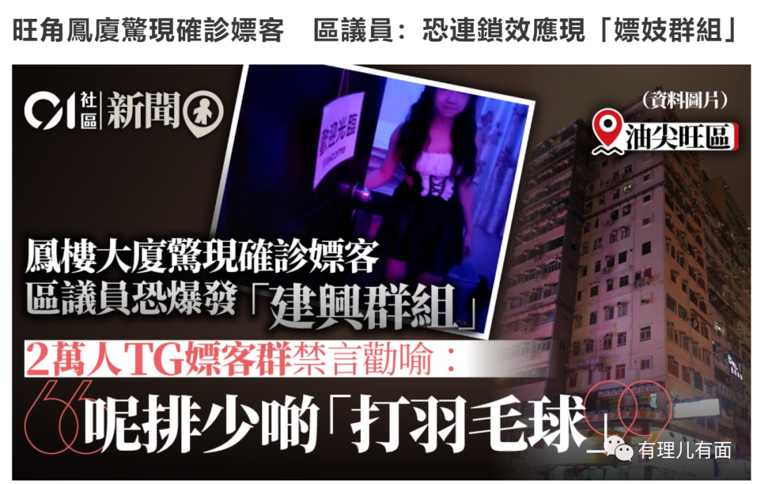

这里解释下，在香港法律中，个人卖淫嫖娼，是不违法的。但是组织卖淫，也就是我们常说的做老鸨、鸡头、看场子，是违法行为。不过这些一般抓不到，因为卖淫女基本不会指认老鸨，只会说是自己做生意。另外，如果是非港籍女子卖淫，还可以违反出入境条例进行驱逐或者处罚。

建兴大厦楼高14层，楼龄超过50年，其中12层200多个㓥房（即是将原本的住宅单位分割成数个更小的出租单位以供低收入家庭或人士居住，居住环境通常都较欠佳）单位，被用作“一楼一凤”，曾有各国“佳丽”进驻。根据资料，香港警方于2018年1月曾在上址进行扫黄行动，拘捕99名卖淫女，包括来自中国内地、俄罗斯、乌克兰、泰国等地的卖淫女，当中还有7名变性人。但警方大举扫黄后，建兴大厦的黄色事业依旧繁盛，警方同年7月曾再扫黄，拘68名涉嫌卖淫的中外女子及12名泰籍变性人。

为了与港警“打游击”，嫖客专门成立TG嫖客群组，交流心得，会员多达2万人，在嫖客群里称该“凤厦”经常人山人海，嫖娼暗语为“上楼买羽毛球拍！”。

从楼龄和㓥房可以看得出，这是有别于“阔太”们消费的高档场所，是面向香港中下层人群的风月场。

港媒香港01派出记者走访该场所，发现凤姐开门时均没有戴上口罩，并透露近日没有警员或卫生署人员上门呼吁她们接受检测。记者问及工作时会否戴上口罩，有凤姐称“可以不戴口罩做”。即使有嫖客确诊之后，记者在现场亦发现继续有嫖客上楼寻找可光顾的凤姐。

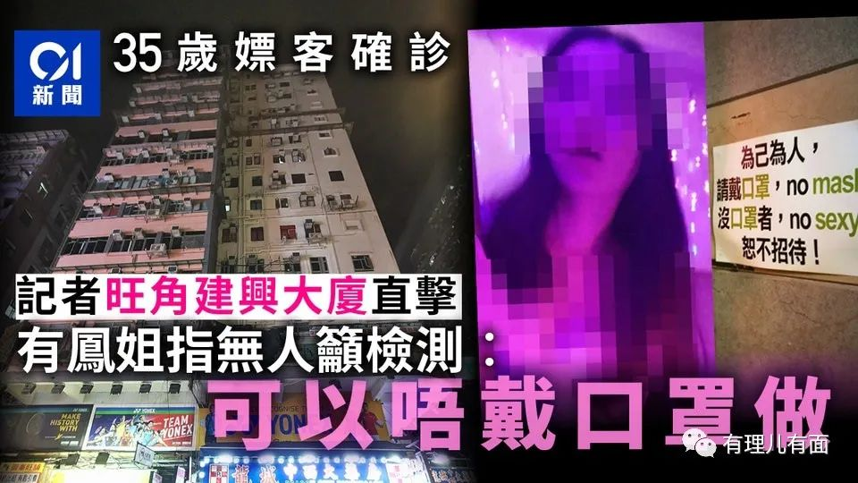

香港01担心该凤厦随时爆出大量不明源头病例，因为“嫖客不会认自己嫖过，又会到处走，只要有性工作者或嫖客是隐性播毒者，就会随时出现连锁效应，出现无法追踪的‘嫖妓群组’。”

该区区议员也建议卫生署可通过不公开其个人资料的方式，主动上门或透过机构联络本地性工作者，进行病毒检测，以及警方加强打击非法偷渡性工作者，尽快筛查出隐形病人，同时政府亦要考虑是否恢复早前全民检测的做法。

有理哥感慨一下港言港语的“博大精深”。

以前只知道打人不叫打人，叫私了；砸店不叫砸店，叫装修。

现在疫情爆发了，才知道：

卖淫女叫凤姐，卖淫场所叫凤楼，整栋大厦都卖淫叫凤厦。有个嫖客得了新冠怎么办？于是，出现了嫖妓群组。

即使不是疫情，这些黄色场所也必然是藏污纳垢的地方，黑社会横行、疾病传播、毒品泛滥，会使社会付出沉重成本。

以目前来看，不管是跳舞群组还是嫖妓群组，都不会自觉乖乖的接受检查、隔离，当被发现时，只能以“源头不明”来隐瞒传染途径，又进一步使得追踪困难，再扩大感染，从而恶性循环。

当前疫情来势汹汹，在疫情和黑暴双重夹击下，香港经济已经一退再退，民生困苦，百业凋零。在抗疫的重要时刻，香港社会是否能摒弃被歪曲了的“隐私”概念，投入到我为人人，才能人人为我的公共利益中来？如果每个人都自私自利，所有人最后只能是在病毒面前裸奔，片面强调个人“自由”，只能让香港社会在这个爆发、减缓、再爆发的死循环中不断重复。

现在已经第四波了，还要有多少波？

**图片源自网络**





**关注公众号：**

**有理儿有面**

**理   性｜   揭   秘｜   探   讨**







有里儿有面

**微信扫一扫赞赏作者** **赞赏**

已喜欢，对作者说句悄悄话

取消

**发送给作者**

**发送**

最多40字，当前共字

 人赞赏

上一页 1/3 下一页

长按二维码向我转账

受苹果公司新规定影响，微信 iOS 版的赞赏功能被关闭，可通过二维码转账支持公众号。

### 精选留言

用户设置不下载评论